**СРЕДНЯЯ ГРУППА**

**Тема недели: «Безопасность на дорогах».**

**с 07.09.2020 по 11.09.2020 г.**

**Вторник 08.09.2020 г.**

**1.Познавательное развитие (ФЭМП).**

Тема: «Геометрические фигуры. Прямоугольник.

**Материалы и оборудование:** три обруча, наглядные геометрические фигуры большого размера (треугольник, квадрат, круг), раздаточный материал (круги, треугольники, квадраты разных размеров для каждого ребенка), бубен.

**Содержание организованной деятельности детей**

**1. Организационный момент.**

У детей геометрические фигуры – большие и маленькие. Сначала воспитатель показывает фигуры, дети их называют, потом воспитатель просит показать большой квадрат, маленький круг и т. д.





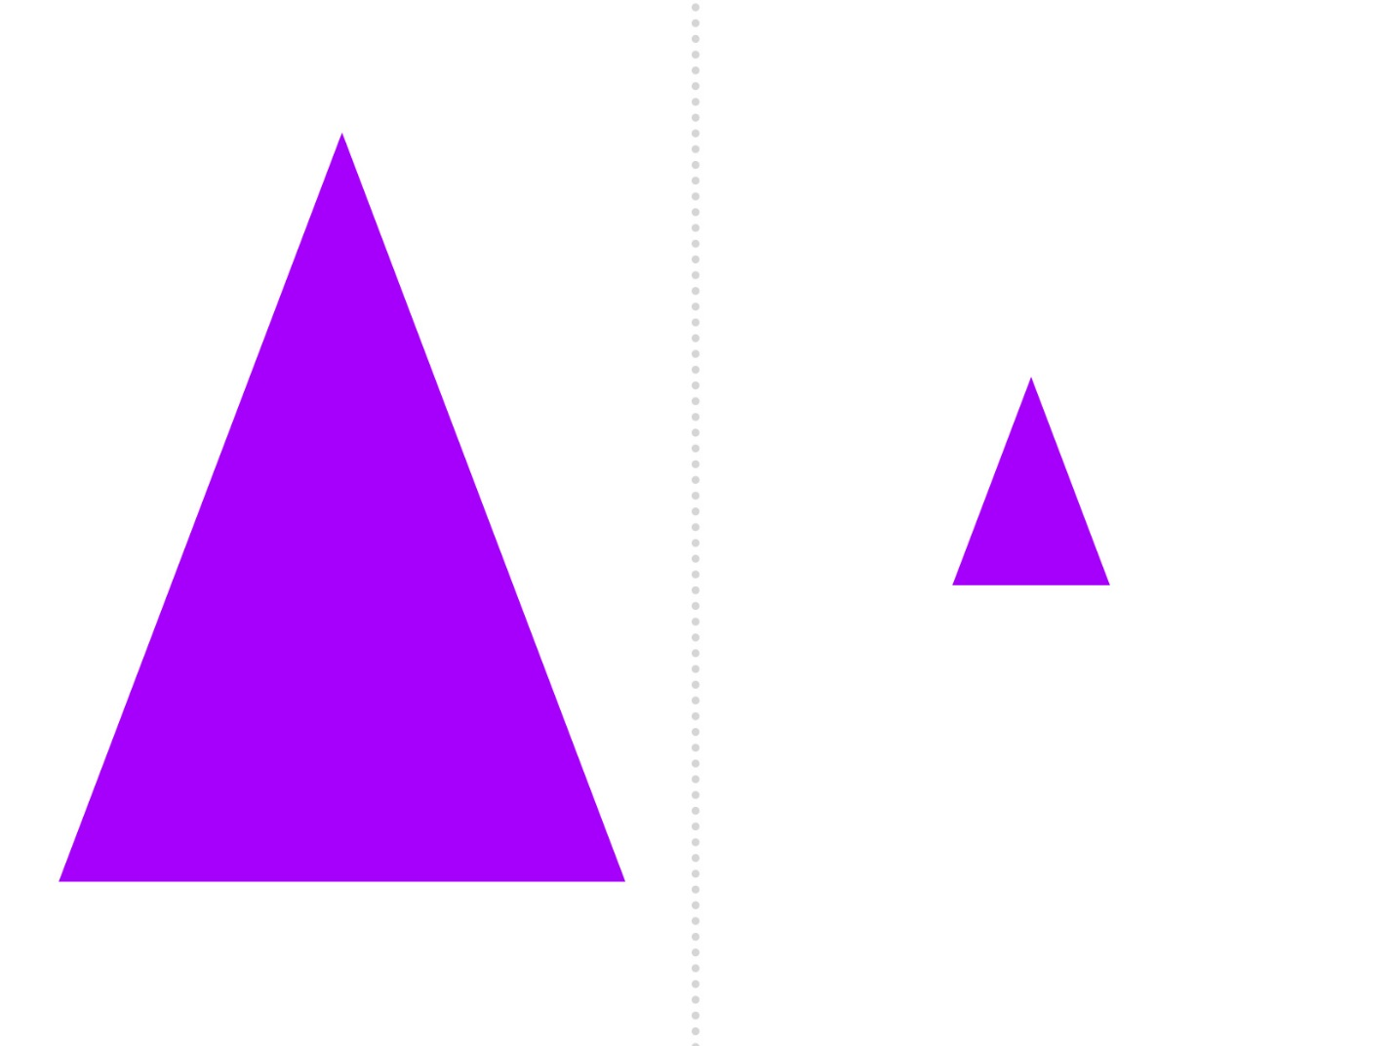

**2. Игра «Не ошибись».**

На полу лежат три обруча на небольшом расстоянии друг от друга. Внутри одного обруча – вырезанный из бумаги квадрат, во втором – круг, в третьем – треугольник. Дети разделены на три группы: у одних в руках квадраты, у других треугольники, у третьих – круги. Под музыку или звон бубна дети бегают и прыгают по комнате. Как только музыка стихает, дети бегут к нужному обручу – домику. Воспитатель проверяет, правильно ли дети выбрали домик.

Для усложнения задачи можно сделать фигуры различными по размеру и цвету.

**3. Знакомство с прямоугольником.**

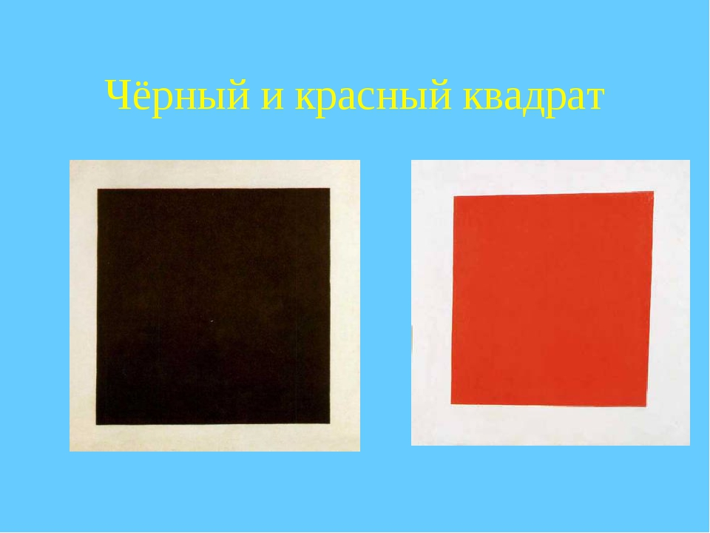

Воспитатель *(прикладывает к квадрату еще один квадрат).* Получился прямоугольник, у него две стороны короткие, а другие две стороны длинные, они тоже одинаковые. *(Объяснение воспитатель сопровождает показом длинных и коротких сторон прямоугольника, затем раздает каждому ребенку набор из нескольких прямоугольников и квадратов.)*



Дети сравнивают геометрические фигуры и разделяют их на две группы: квадраты и прямоугольники. После выполнения задания воспитатель предлагает посмотреть на предметы в игровой комнате и сказать, чтó похоже на прямоугольник.

**4. Задание «Расположи фигуры».**

Дети получают по 4 фигуры разного вида и по указанию воспитателя располагают их. Например: круг под треугольник; квадрат слева от прямоугольника и т. д.

**5. Подвижные игры.**

· **Тучи дождевые.**

|  |  |
| --- | --- |
| Приплыли тучи дождевые. | *Шагают на месте.* |
| Лей, дождь, лей! | *Хлопают в ладоши.* |
| Дождинки пляшут, как живые. | *Шагают на месте* |
| Пей, рожь, пей! | *Прыгают на месте.* |
| И рожь, склонясь к земле зеленой, | *Шагают на месте.* |
| Пьет, пьет, пьет. | *Хлопают в ладоши.* |
| А дождь, такой неугомонный, | *Шагают на месте.* |
| Льет, льет, льет. | *Прыгают на месте.* |

· **Дождик.**

Дождик только начинается *(медленно прыгают 3 раза на правой, 3 раза на левой ноге).* Вот дождик пошел сильней *(прыгают быстрее по 3 раза на каждой ноге).* А потом полил сильный дождь *(прыгают быстро на двух ногах).* Появились большие лужи, которые надо перепрыгивать *(устанавливается планка и чертится линия, от которой дети стараются прыгнуть как можно дальше)*.

**6. Рефлексия.**

– О какой геометрической фигуре вы узнали?

– В какие игры мы сегодня играли?

**2.Рисование.** Тема: «Осень в лесу».

**Оборудование:** гуашь, кисточки размеров №2 и №5, альбомные листы, баночки с водой, матерчатые и бумажные салфетки, кисть-губка, завершенные рисунки, выполненные воспитателем для показа техники рисования.

**Ход занятия:**

*Воспитатель:* Ребята, слышите? Кто-то плачет.

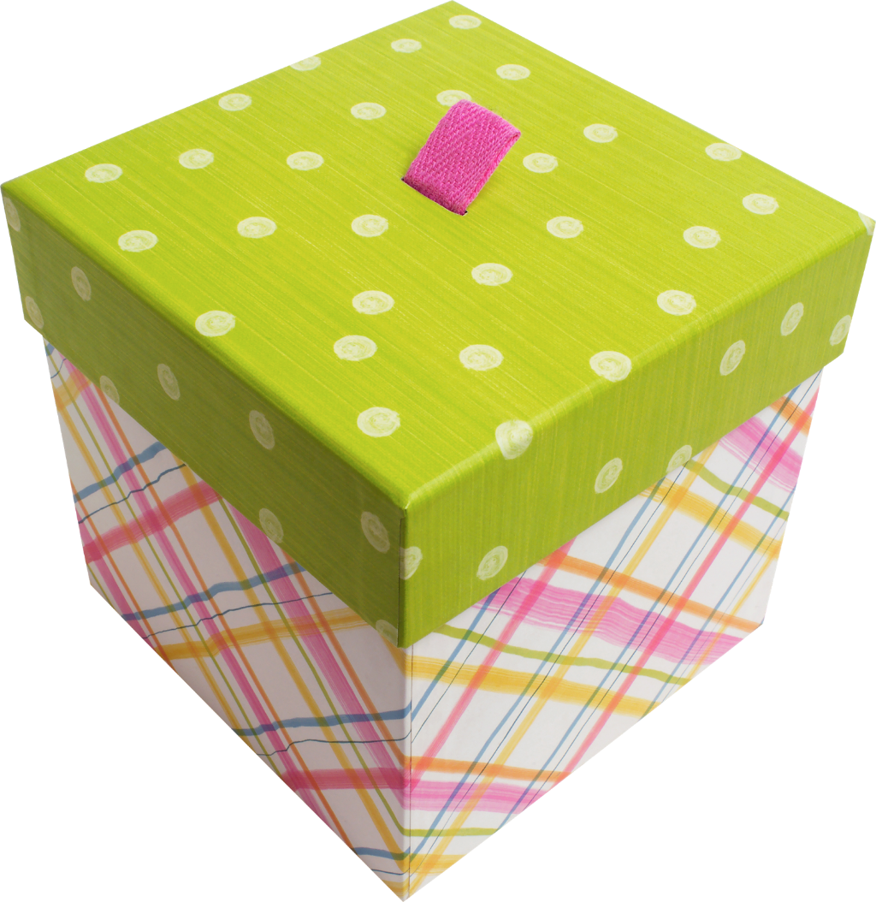

*Воспитатель:* Кажется, у нас гость. Попробуйте отгадать, кто же в этой коробочке плачет:

Сердитый недотрога

Живет в глуши лесной.

Иголок очень много,

А нитки не одной.

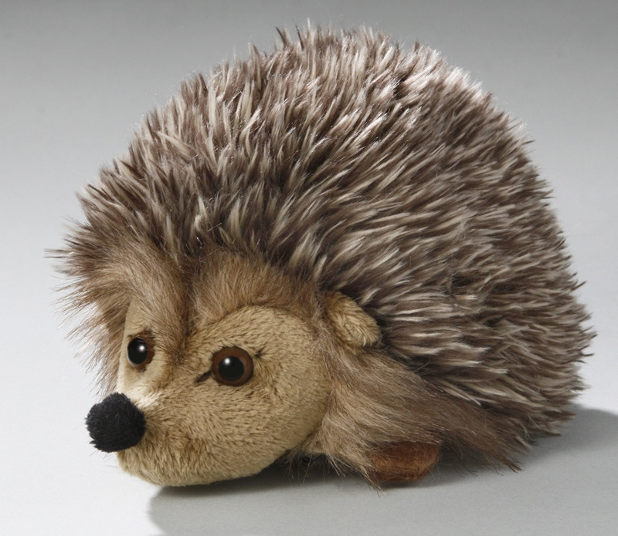

*Дети:* Ежик

*Воспитатель:* Правильно, какие вы умные, ребятки.

*Ежик:* Здравствуйте ребята, как у вас тут тепло и уютно.

Воспитатель: Почему же ты так горько плачешь, ежик?

*Ежик:* Я потерялся и не могу найти своего родного леса, где у меня тоже есть уютная и теплая норка. Ведь мы ежи, как и медведи спим всю долгую и холодную зиму. Холода уже так близко, а я все еще не могу найти своего дома.

*Воспитатель:* Ах, бедненький ежик. Ребята, а давайте поможем найти ежику его дом?

*Дети:* Да!

Воспитатель: Расскажи нам, ежик, про свой лес.

*Ежик:* Я расскажу вам ребята, но для начала, ответьте на мои вопросы?

Воспитатель: Ребята постараются ответить на все твои вопросы.

*Ежик:* Какое сейчас время года?

*Дети:* осень

*Ежик:* А какое время года было перед осенью?

*Дети:* Лето

*Ежик:* А какое время года наступит после осени?

*Дети:* Зима

*Ежик:* Молодцы! Давайте еще поиграем с вами в игру «Когда это бывает»?

*Дети:* Давай!

*Ежик:* Когда желтеют листья?

*Дети:* осенью

*Ежик:* Когда идет снег?;  Когда растут ягоды? Когда тает снег? Когда мы лепим снеговика? Когда бывает листопад?

*Ежик:* Какие же вы умненькие.

Мой домик находится в самом красивом лесу, среди прекрасных высоких деревьев, которые как по волшебству раскрасились в яркие цвета: желтый, красный, оранжевый.

*Воспитатель:* ребята я предлагаю помочь нашему гостю. Мы с вами нарисуем его замечательный лес, и он обязательно найдет свой дом.

*Дети:* Да!

После того, как работа завершена…

*Воспитатель:* Посмотри, ежик, какие красивые рисунки получились у ребят. А теперь, чтобы ежик попал в свой лес и нашел там свой дом, мы с вами сделаем пальчиковую гимнастику.

Я хочу построить дом,  
(Руки сложить домиком, и поднять над головой)  
Чтоб окошко было в нём,  
(Пальчики обеих рук соединить в кружочек)  
Чтоб у дома дверь была,  
(Ладошки рук соединяем вместе вертикально)  
Рядом чтоб сосна росла.  
(Одну руку поднимаем вверх и "растопыриваем" пальчики)  
Чтоб вокруг забор стоял,  
Пёс ворота охранял,  
(Соединяем руки в замочек и делаем круг перед собой)  
Солнце было, дождик шёл,  
(Сначала поднимаем руки вверх, пальцы "растопырены". Затем пальцы опускаем вниз, делаем "стряхивающие" движения)  
И тюльпан в саду расцвёл!  
(Соединяем вместе ладошки и медленно раскрываем пальчики -   "бутончик тюльпана")

Во время пальчиковой гимнастики воспитатель незаметно от детей прячет ежика.

*Воспитатель:* ребята, а где же наш ежик? Он, наверно, уже очутился дома. Вот каким волшебством обладает наша пальчиковая гимнастика.

Давайте вместе посмотрим в окно и помашем нашему ежику.

*Воспитатель и дети:* В добрый путь, ежик! Приятных снов тебе во время зимней спячки.